Практическая работа №
Тема занятия: Командная строка
Цель занятия: Закрепление полученных теоретических знаний на практике, изучение основных команд для работы с объектами операционной системы (каталогами и файлами).
План занятия:
Запуск командной строки. Создание и переименование каталога. Удаление каталога Работа с файлами
Сегодня на занятии мы познакомимся с командной строкой. Основное внимание при изучении командной строки уделим работе с папками и файлами.
1. Запустите командную строку.
Запуск командной строки осуществляется одним из способов:
Пуск → Все программы → Стандартные → Командная строка Пуск → Выполнить → Command (или cmd) C:\Windows\Command. com
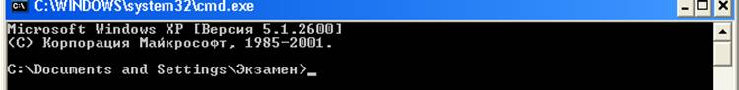
Итак, после запуска командной строке, вы видите строку в которой указано ваше местоположение: например, C:\Documents And Settings\Экзамен.
Чтобы выйти на диск C: (то есть в корневой каталог) наберите команду: CD_\ И затем нажмите Enter.
Замечание: в практике для удобства введено обозначение пробела _. То есть необходимо набрать CD пробел \. Каждая команда заканчивается клавишей Enter.
Если же набрать CD.., то выйдем из каталога Экзамен и окажемся в каталоге Documents And Settings. Для входа в какой-либо каталог этого диска воспользуйтесь командой CD_имя каталога. Чтобы перейти с одного диска на другой, нужно ввести имя диска, например, необходимо перейти на диск D. Для этого набираем D:.
Задание №1.
Выйдите в корневой каталог диска С:. Зайдите на этом диске в папку Program Files. Выйдите из каталога Program Files.Перейдите на диск D:.
Если необходимо очистить экран от старых записей, воспользуйтесь командой CLS.
2. Создание папки (каталога). Переименование.
На диске D необходимо создать папку Practica.
Для этого набираем команду: Md_Practica.
Команда указывается без имени диска, если мы находимся на этом диске. Если же мы на другом диске, например на диске С, то формат команды будет такой: Md_D:\Practica.
2.1. В каталоге Practica Создайте каталог Ученик.
Т. к. каталог Ученик находится в каталоге Practica, то для его создания нужно указывать его путевое имя: Md_Practica\Ученик.
2.2. Каталог Ученик Переименовать в каталог Студент.
Для этого набираем команду: Move_ Practica\Ученик_Practica\Студент
Зайдите на диск D, просмотрите полученный результат.
2.3. Создайте структуру каталогов D:\Иванов\Иван\Иванович
1-й способ.
Md_Иванов - создаем каталог Иванов
Md_Иванов\Иван – в каталоге Иванов создаем каталог Иван
Md_Иванов\Иван\Иванович - в каталоге Иван создаем папку Иванович.
2-й способ. Набираем команду Md_Иванов\Иван\Иванович.
Задание №2.
Создайте структуру каталогов: C:\task\temp\temp1 Переименуйте каталог temp1 в builder. Зайдите на диск C, просмотрите полученный результат.
3. Удаление каталогов.
Используется команда RD _ Имя каталога.
При удалении каталога необходимо придерживаться следующего правила:
Правило удаления каталога
Каталог должен быть пуст Он не должен являться текущим
Например, необходимо удалить структуру каталогов D:\Иванов\Иван\Иванович
Для этого набираем команду:
Rd_Иванов\Иван\Иванович – удаляем каталог Иванович.
Rd_Иванов\Иван – удаляем каталог Иван.
Rd_Иванов – удаляем каталог Иванов.
Задание №3.
Удалите структуру каталогов D:\Practica\Студент Удалите структуру каталогов C:\Task\Temp\Builder
4. Работа с файлами
4.1. Создание файла
Используется команда Copy_Con_имя.расширение
Вначале создается файл, затем вводится информация, которая в нем будет содержаться и для сохранения файла нажать CTRL+Z. Если внутри файла информации не будет, то после создания файла сразу нажать CTRL+Z.
На диске D создайте файл Практика.Txt, Содержащий текст «Задание выполнено».
Для этого набираем команду Copy_Con_Практика.Txt.
После выполнения команды вводим текст, который будет в этом файле: «Задание выполнено» и для сохранения файла нажимаем комбинацию CTRL+Z.
Для просмотра содержимого файла используется команда Type_путевое имя файла.
Чтобы просмотреть содержимое файла Практика. txt наберите команду
Type_Практика.Txt
Задание №4.
1. На диске С создайте файл 100.Txt, содержащий текст «Интерфейс командной строки».
2. Просмотрите содержимое этого файла.
4.2. Переименование файла
Используется команда REN_чтопереименовать_во что переименовать.
Переименовать файл Практика.Txt в Example.Txt.
Для этого набираем команду Ren_Практика.Txt_Example.Txt.
Кроме смены имени можно изменить и расширение: файл Example. txt переименовать в Example. doc.
Для этого набираем команду Ren_ Example.Txt_Example.Doc.
4.3. Удаление файла
Используется команда DEL_имя файла.
Удалить файл Example.Doc.
Для этого набираем команду Del_Example.Doc.
4.4. Объединение файлов. Копирование файлов.
Создайте на диске D следующие файлы:
1.Txt, содержащий текст «Работа с»
2.txt, содержащий текст «командной»
3.Txt, содержащий текст «строкой».
Необходимо объединить все эти файлы в файл 4.Txt (он может быть как существующим, так и нет).
Для этого набираем команду: Copy _ 1.Txt + 2.Txt + 3.Txt _ 4.Txt
Просмотрите содержимое полученного файла: в нем должен быть текст со всех объединенных файлов, т. е. в нем должна быть строка «Работа с командной строкой».
Скопировать полученный файл 4.Txt на диск С.
Для этого набираем команду Copy_4.Txt_C:
Скопировать все файлы с расширением Txt из папки Windows в папку COPYR.
В начале создаем папку COPYR например на диске D.
Затем набираем следующую команду: Copy_C:\Windows\*.txt_COPYR
Задание: Создать файл с путевым именем: D:\100\200\300.Txt, затем все удалить по правилу удаления.
1. Вначале перейдем на диск D.
2. Затем создаем структуру каталогов: md_100/200
3. Теперь создадим файл, для этого укажем его полное путевое имя: copy_con_100\200\300.txt.
4. Для его сохранения нажимаем CTRL+Z.
Зайдите на диск D и проверьте результат.
Удаление:
1. Вначале удалим файл: del_100\200\300.txt
2. Затем удалим папку 200: rd_100\200
3. Теперь удалим папку 100: rd_100.
Зайдите на диск D и проверьте результат.
Итоговое задание по работе с папками и файлами.
Создать файл с путевым именем D:\Tom1\Tom2\Test.Txt, содержащий текст «Итоговое задание». Переименовать файл Test.Txt в Samba.Doc . Просмотреть содержимое этого файла. Показать преподавателю. Удалить все по правилу удаления. Создать на диске D каталог Master. Скопировать в него все файлы с расширением Gif из папки C:\Windows. Показать преподавателю.
Контрольные вопросы:
1. Какие способы для запуска командной строки вы знаете?
2. Какая команда позволяет сразу выйти в корневой каталог?
3. Назовите команду для создания каталога?
4. Какое вы знаете правило для удаления каталогов?
5. Какая команда создает файл?
6. Какая команда удаляет файл?
Выводы: Сегодня на практике мы познакомились с командной строкой, рассмотрели способы ее запуска, выучили основные команды для работы с файлами и папками.

командная строка ОС LINUX

Под терминалом принято понимать окружение, где можно вводить команды и получать на них ответ, это может быть физический терминал или терминал на компьютере.
Консоль — это физическое оборудование для управления сервером. Когда к серверу нет доступа из сети, для управления им можно использовать только консоль.
TTY — это файл устройства, который создается ядром и предоставляет доступ к терминалу для программ. Это могут быть файлы /dev/tty для постоянных текстовых терминалов и /dev/pts/* для эмуляторов терминалов. Вы можете выполнить команду или отправить сообщение просто записав данные в этот файл, и также получить результат, прочитав данные из этого файла.
Эмулятор терминала — это графическая программа, которая предоставляет вам доступ к tty или pts терминалу. Например, GnomeTerminal, Konsole, Terminix, Xterm и многие другие.
Командная оболочка — устройство tty занимается только передачей и приемом данных, но все эти данные должен еще кто-то обрабатывать, выполнять команды, интерпретировать их синтаксис. Командных оболочек достаточно много, это bash, sh, zsh, ksh и другие, но чаще всего применяется Bash.
Ну и командная строка — это то место куда вы будете вводить свои команды, приглашение терминала для ввода.
Теперь, когда мы разобрались что такое терминал Linux и знаем все основные принципы, перейдем к практике работы с ним.

КАК ОТКРЫТЬ ТЕРМИНАЛ LINUX?
Есть несколько способов получить доступ к терминалу. Ваша система инициализации по умолчанию создает 12 виртуальных терминалов. В одном из них — обычно седьмом, запущена ваша графическая оболочка, но все другие могут быть свободно использованы. Для переключения между терминалами можно использовать сочетания Ctrl+Alt+F1-F12. Для авторизации нужно будет ввести логин и пароль.
Это текстовые терминалы без графического интерфейса, в них может быть не совсем удобно работать, но, зато такие терминалы будут полезны, если графический интерфейс не работает.
Второй способ позволяет открыть виртуальный терминал прямо в графическом интерфейсе с помощью эмулятора терминала. Эмулятор терминала linux работает с файлами в каталоге /dev/pts/* и еще называется псевдотерминалом, потому что не использует tty.
В Ubuntu вы можете запустить терминал linux нажав сочетание клавиш Ctrl+Alt+T:
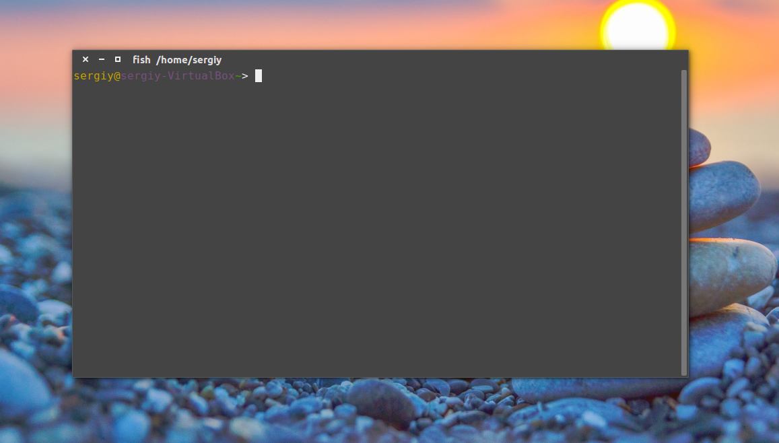
Также его можно найти в меню приложений Dash:
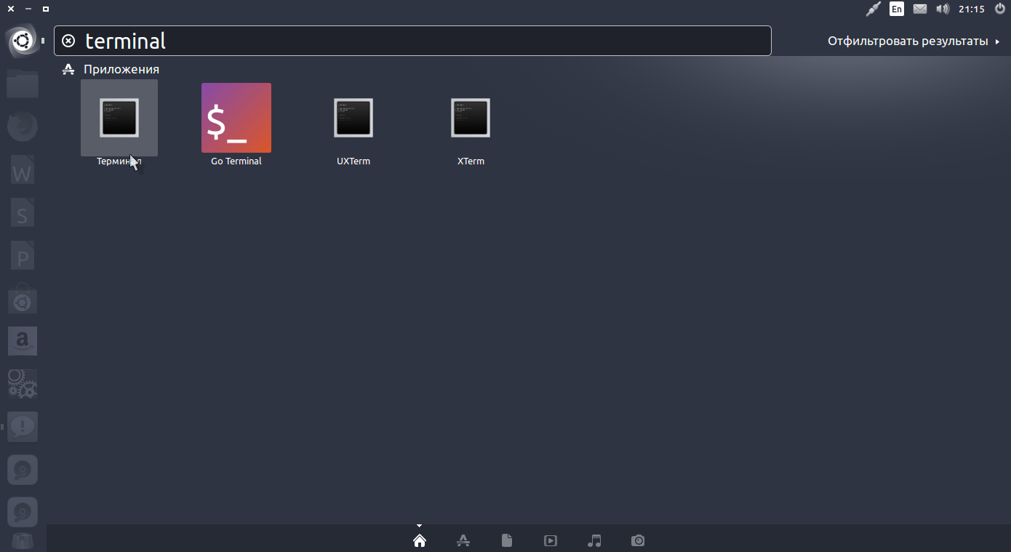
Как видите, открыть командную строку в linux очень просто.

ВЫПОЛНЕНИЕ КОМАНД В ТЕРМИНАЛЕ
Рассмотрим более подробно терминал Linux для начинающих. Как я уже говорил, терминал и файлы устройств tty отвечают только за передачу данных. За обработку команд отвечает командная оболочка, которой и передаются полученные от пользователя данные.
Вы можете набрать что-либо и убедиться, что это работает:
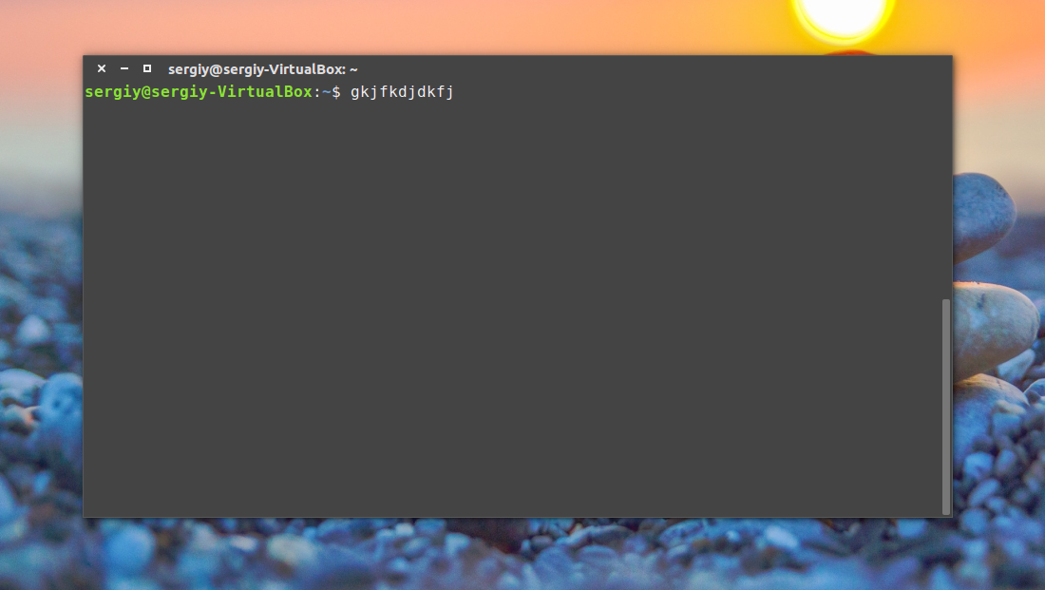
Чтобы выполнить команду достаточно написать ее и нажать Enter.
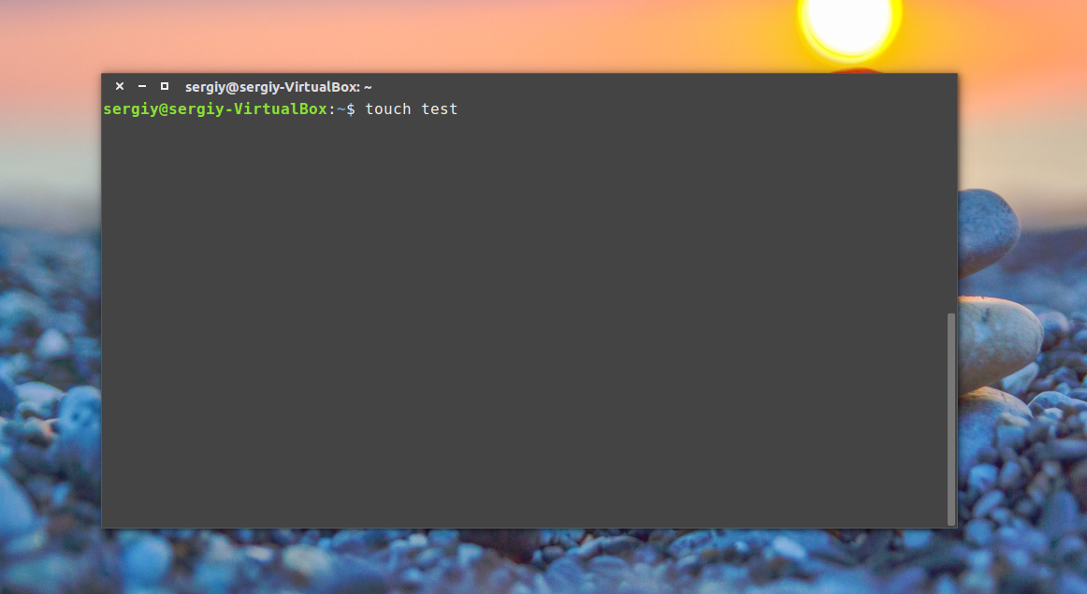
Более того, командная оболочка Bash поддерживает автодополнение, поэтому вы можете написать половину команды, нажать TAB и если на такие символы начинается только одна команда, то она будет автоматически дополнена, если же нет, то вы можете нажать два раза TAB, чтобы посмотреть возможные варианты.
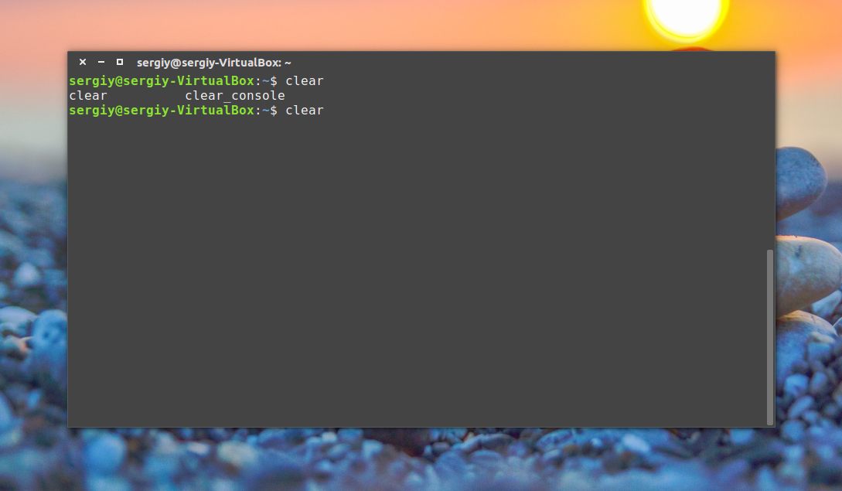
Точно такая же схема работает для путей к файлам и параметров команд:
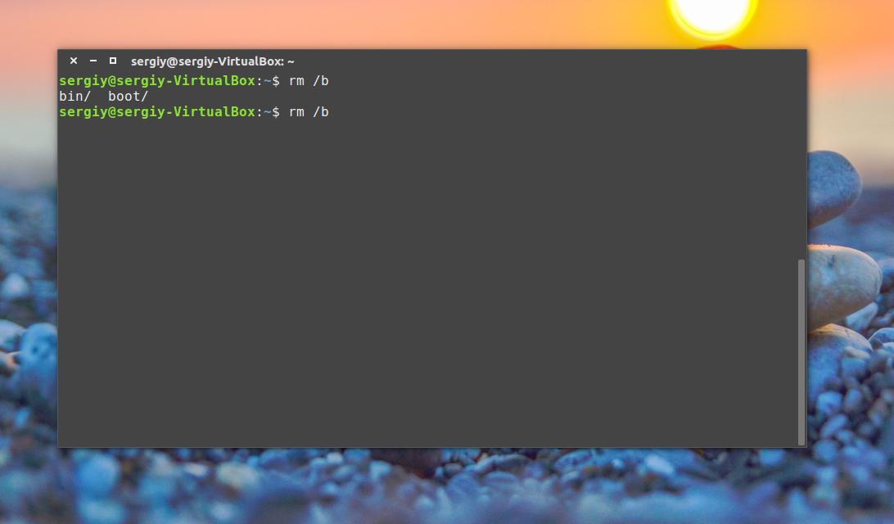
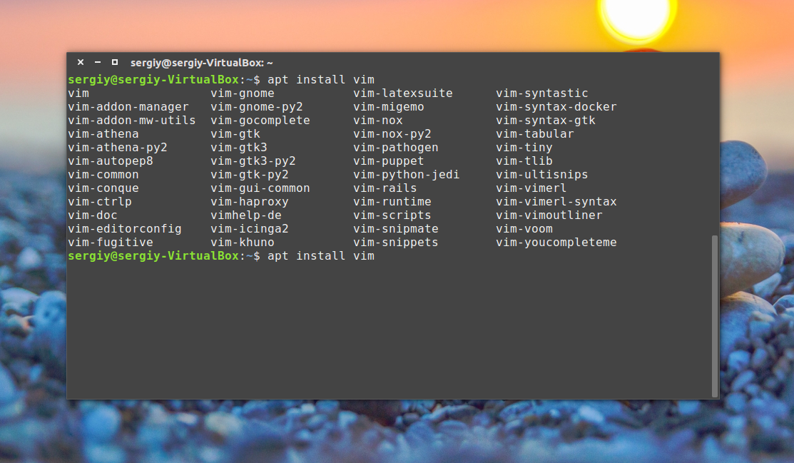
В Windows вы о таком и мечтать не могли. Чтобы выполнить команду можно указать имя ее исполняемого файла или полный путь к нему, относительно корневой или любой другой папки. Важно заметить, что командная оболочка Linux, в отличие от Windows, чувствительна к регистру, а поэтому будьте внимательны при вводе команд и их параметров.
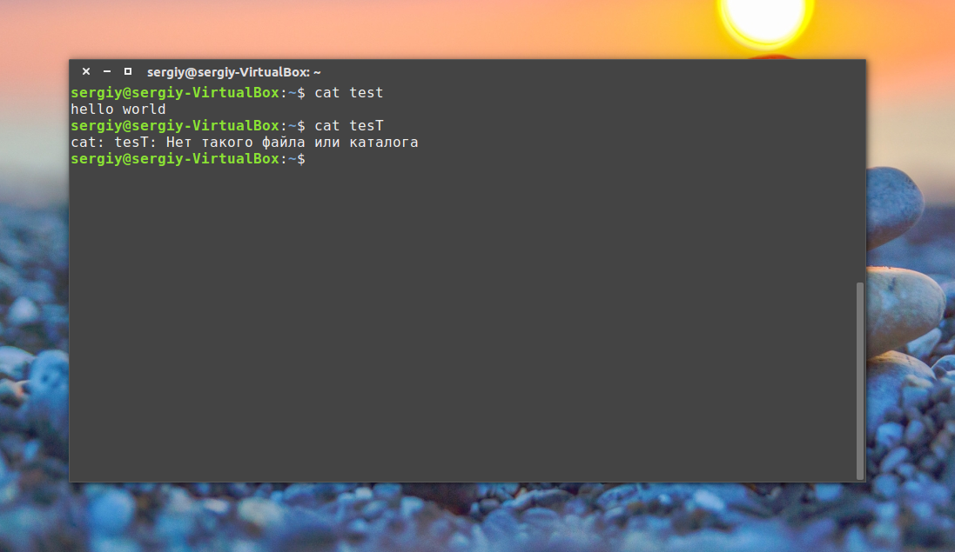
По умолчанию работа в командной строке linux может выполняться с помощью большого количества команд, многие из них, например, для перемещения по каталогам, просмотра содержимого, установки ПО поставляются вместе с системой.
Экземпляр запущенной команды называется процесс. Когда в терминале Linux выполняется одна команда нам нужно подождать ее завершения, чтобы выполнить следующую.
Команды могут выполняться без параметров, что мы видели выше, или же с параметрами, которые позволяют указать данные, с которыми будет работать программа, также есть опции, с помощью которых можно настроить поведение. Большинство стандартных утилит придерживаются такого синтаксиса:
$ команда опции параметр1 параметр2…
Опции часто необязательны и уточняют тот или иной аспект работы программы. Они записываются в форме черточка и символ или двойная черточка и слово. Например -o или —output. Приведем пример для команды ls. Без опций и параметров:
ls
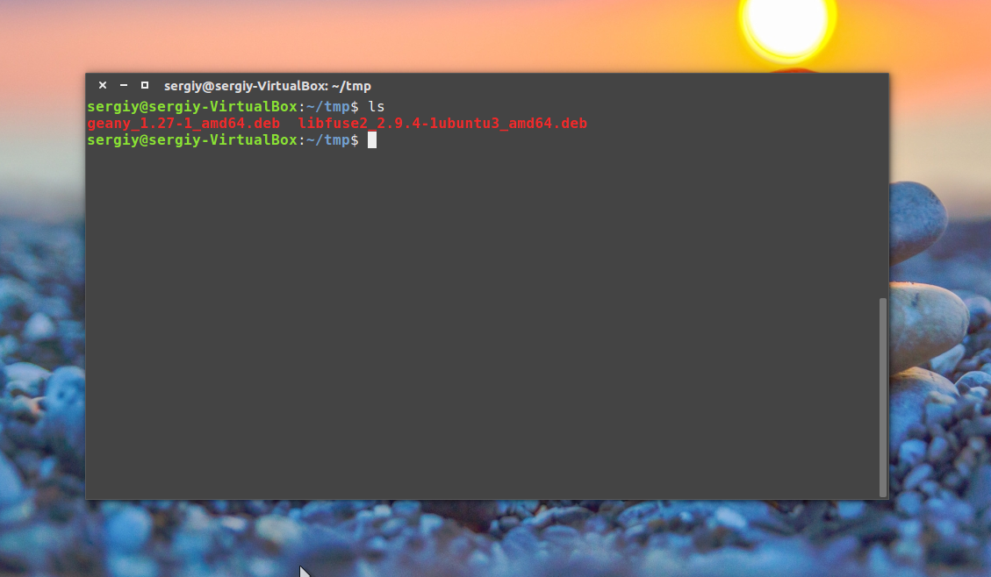
С параметром, указывающим какую папку посмотреть:
ls /bin
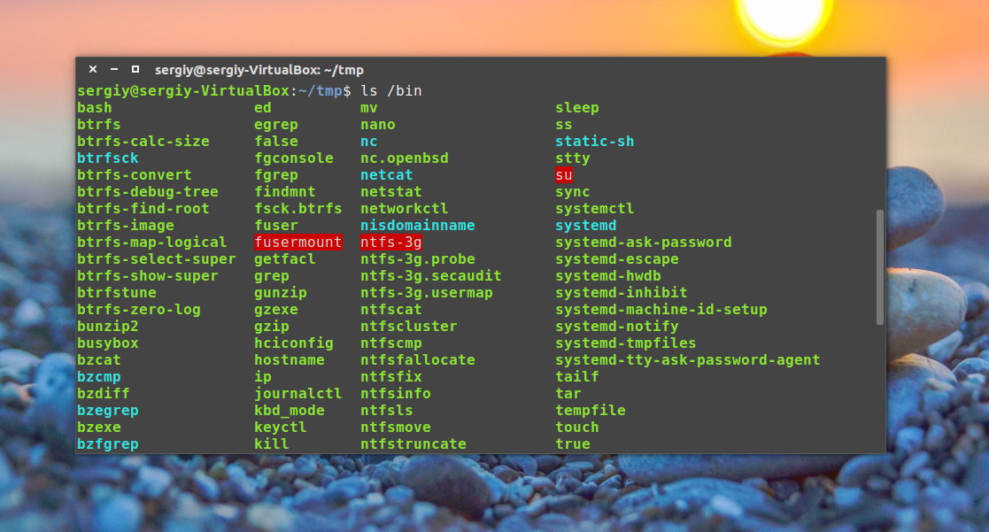
С опцией -l, вывести в виде списка:
ls -l
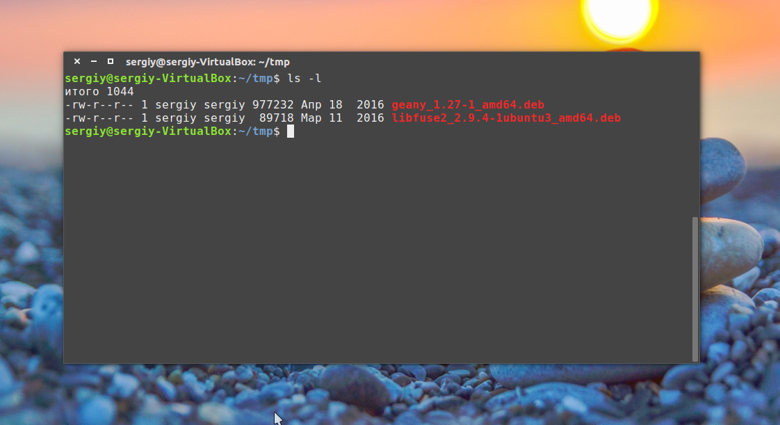
В с опцией и параметром:
ls -l /bin/
Можно комбинировать две опции:
ls -la /bin/
Или:
ls -l -a /bin/
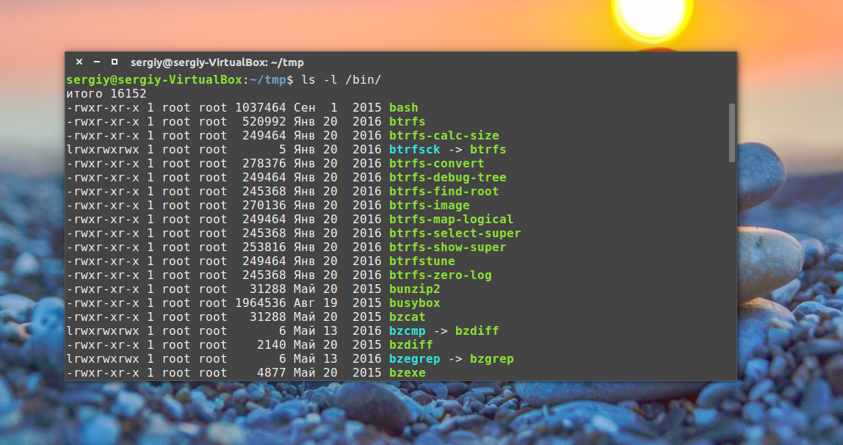
В основном, это все, что нужно знать про команды, чтобы продуктивно их использовать. Еще можно было бы рассказать про объединение команд и перенаправление вывода одной команды в другую, но это уже отдельная тема.

ВЫВОДЫ
Была рассмотрена работа в терминале linux для начинающих. Командная строка Linux может показаться сначала очень сложной, но это совсем не так, она намного проще в использовании чем в Windows и позволяет управлять системой более эффективно.

